江西科技师范大学期末考试工作流程

- 课程信息维护
- 对照人才培养方案复核考核方式（考试/考查）、年级、考试形式（随堂/统一）等信息是否录入正确，如有错误请务必报送信息到教务处。（备注：考核方式、年级、考试形式三项为必须录入项）
- 严格按照人才培养方案录入考试形式（随堂/统一），考试形式为统一的课程，实行集中、闭卷笔试。
操作页面见下图：考务管理---考试任务管理---考试任务维护
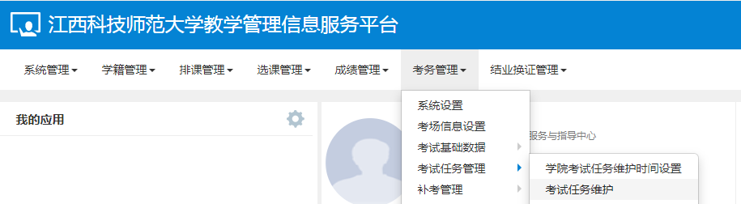
- 统计汇总考查课程
- 汇编本学院考查课程，填写《江西科技师范大学考查课程汇总表》，报教务处备案。
- 生成、修改试卷编号
4.课程信息维护完成后，考试方式为统一的课程，按“年级-课程号-序列号”的先后原则生成试卷编号，例：18广播电视学1班课程《传播与社会》（课程号：20103950），则生成试卷编号为：2018-20103950-01。
操作流程见下图：考务管理---考试任务管理---考试卷号维护
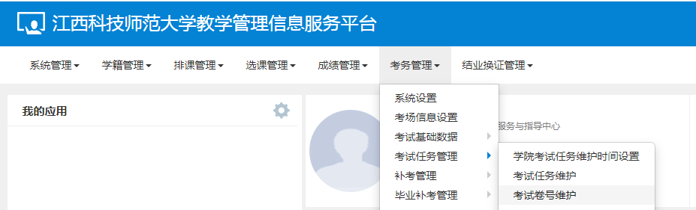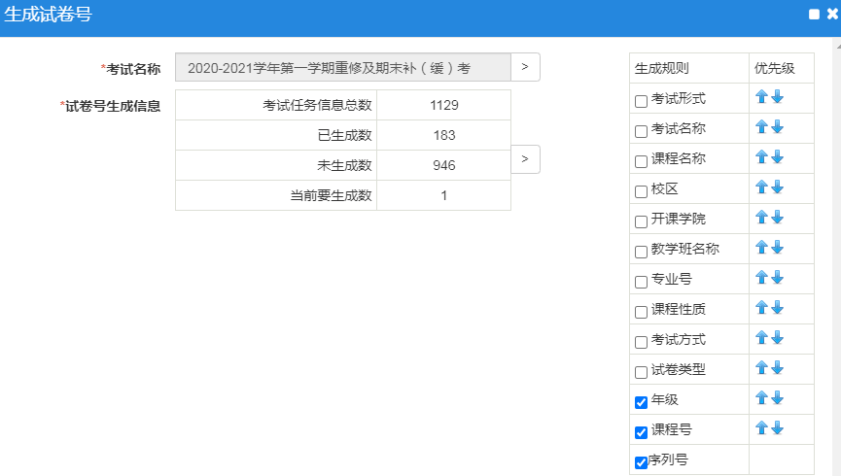
选择考试名称，在试卷号生成信息中，勾选需要生成编号的课程，按右边红色框选的年级-课程号-序列号先后原则，生成试卷编号。

5.有合理原因需要进行拆卷或合卷，修改试卷编号的，请填写江西科技师范大学修改试卷编号申请表，提交教务处审批。

- 公布编号、布置命题任务与收集试卷
6.按期末考试命题文件要求，公布试卷编号并通知命题教师交卷时间节点及其他相关要求。
7.教学办收卷时务必检查试卷袋是否密封，签字是否完整。
8.统计本学院出卷数量并编写序号，例如：文学院（代码03），开设课程《传播与社会》（试卷编号为：2018-20103950-01），可编序号为0301，以此类推0302,0303等。
- 安排考试时间
9.登录教务系统，在“集中排考管理---集中考试时间安排”页面下，对本学院开设课程进行考试时间安排。具体操作如下图：

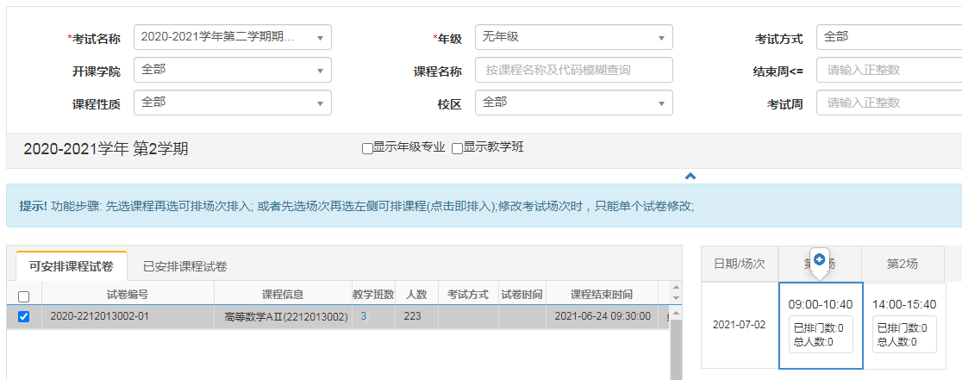
勾选课程，点击右侧蓝色方框场次上方“+”即可（红色方框说明学生考试时间存在冲突。）

- 安排考试地点
10.登录教务系统，在“集中排考管理---集中考试地点安排”页面下，对本学院开设课程进行考试地点安排。具体操作如下图：

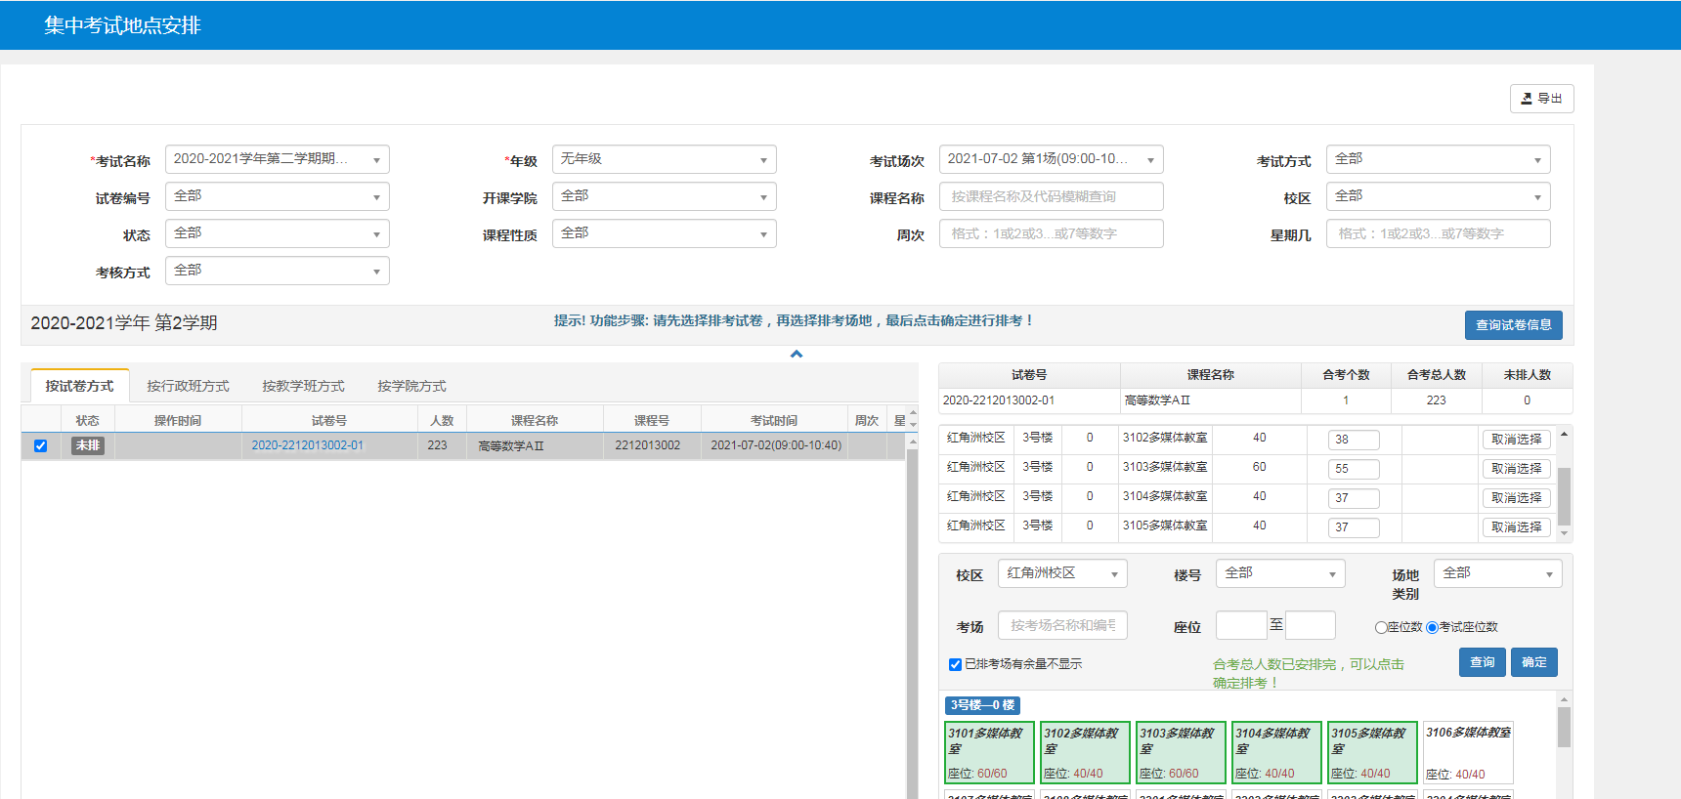
勾选课程，点击右侧学生所在校区选项，查询考场，根据考试人数、考场容量合理安排考场。
- 缓考申请
11.学生提出缓考申请时间至少是考前三天以上，在教务管理信息平台网上申请缓考的同时，一并提交纸质申请表及相关证明材料。经各学院教学办、教学院长及教务处逐级审核通过后，完成缓考申请。网上缓考审核请登录系统，在“选课管理---教学报名管理---项目报名审核”界面下进行，如下图所示：
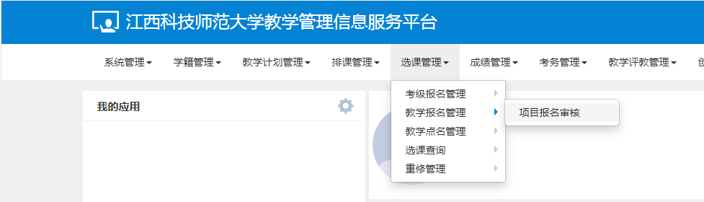

- 安排监考教师
12.登录教务系统，导出考试安排表，按每考场2人监考，考生人数>50派3人的监考原则，安排监考教师并通知教师监考日期、收发卷时间地点及监考地点。
- 印制试卷
13.各学院按保密规定随机抽卷（A卷或B卷），并统计试卷数量。
14.根据期末考试文件时间节点,提交试卷交接表（一式两份）、统一考试课程母卷及有需求印制的考查课程母卷，由教务处统一安排印制试卷；
- 公布考试安排
15.各学院按考试文件时间规定，开放教师及学生考试查询权限。
- 打印学生准考证
16.各学院按考试文件要求，，登录江西科技师范大学教学管理信息服务平台，以班级为单位打印学生期末考试准考证、盖章并下发。
- 打印考场签到表
17.按考试文件时间要求，登录江西科技师范大学教学管理信息服务平台，以考试场次为单位打印各开课学院考试签到表；各学院安排专人负责核对签到表、清点试卷，收发试卷等工作。
- 期末考试工作
18.具体工作依照期末考试安排通知执行。

